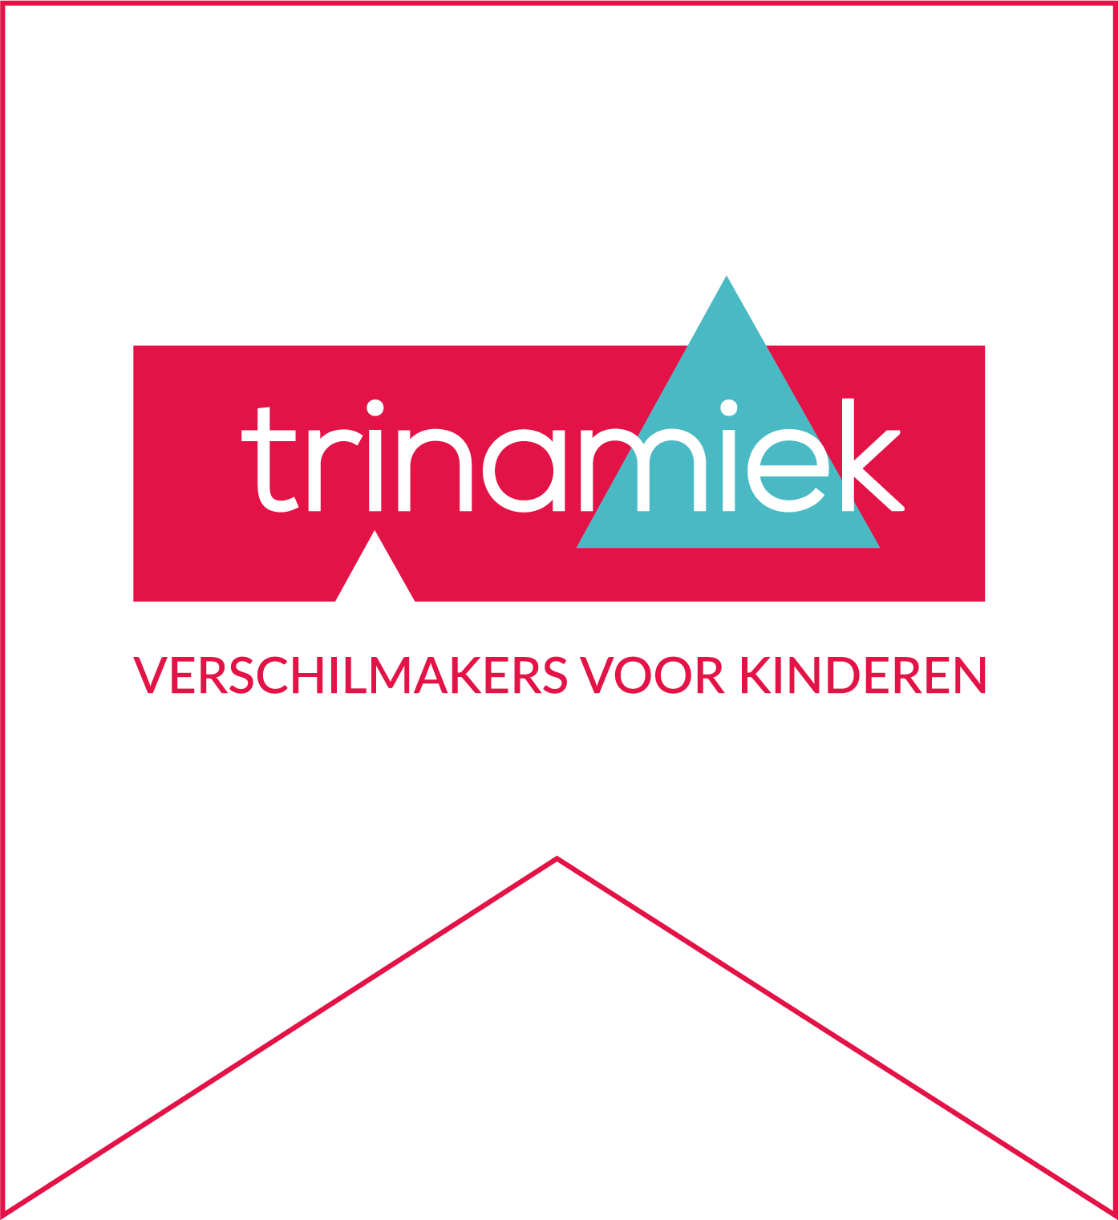

Schoolplan 2023 - 2027

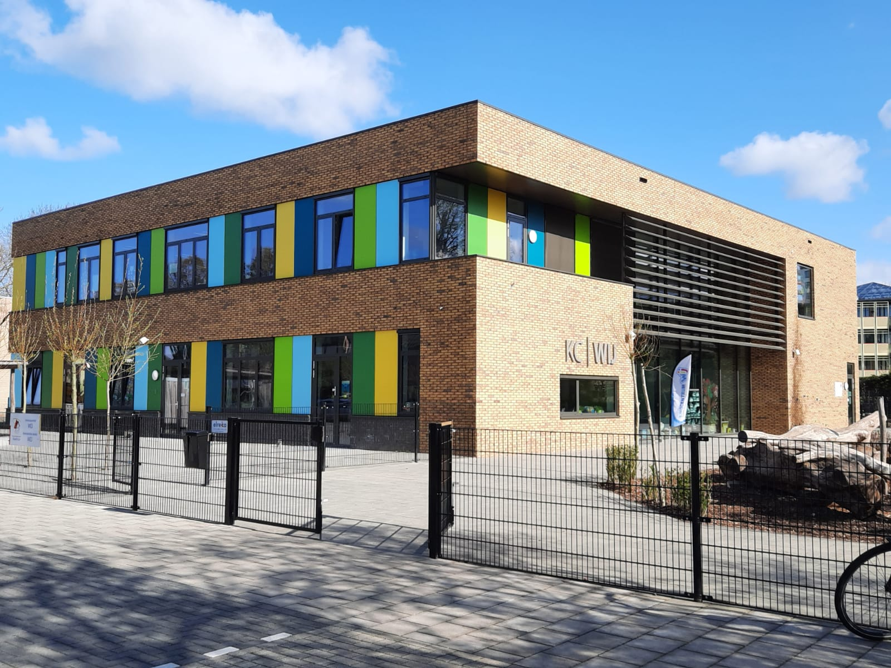

Kindcentrum WIJ

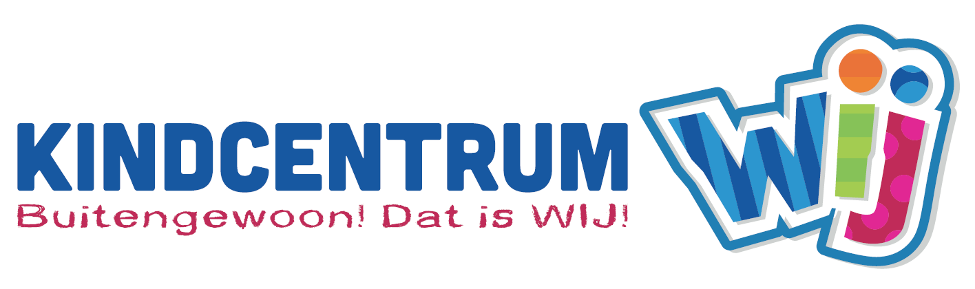
Inhoud

Inleiding 4
1. De reis van Trinamiek 5
2. Onze school 7
3. Terugblik en huidige situatie 8
4. Onderwijskwaliteit 9
5. Ambities 13
Bijlagen 14

Proces van onze school
Tijdpad | Stap in proces
Plannen | - Team meenemen in proces, missie/visie, reflectie op vorige schoolplan, opstellen ambities  - MR meenemen in proces en inhoud schoolplan  - Communicatie ouders over nieuwe schoolplan  - …
23 maart Tweedaagse | Onderwijskwaliteit en ambities
18 april TK | Waar sta je? Wat heb je nog nodig?
30 juni | Schoolplan afgerond en verstuurd naar O&K (eventueel in concept als instemming MR nog niet heeft plaatsgevonden)
uiterlijk 30 september | Schoolplan uploaden in Internet Schooldossier (inspectie)
jaarplangesprek | Gesprek met bestuurder en O&K over jaarplan en schoolplan in september

Inleiding
In dit schoolplan staat beschreven vanuit welke missie, visie en strategische doelstellingen het onderwijs op onze school van 2023-2027 vormgegeven wordt. Ons schoolplan vormt daarmee het uitgangspunt voor ons handelen en geeft aan hoe we binnen stichting Trinamiek en onze school stelselmatig werken aan de kwaliteit van ons onderwijs.

We beschrijven in dit schoolplan:
- de missie en visie van ons bestuur Trinamiek en van onze school;
- een terugblik naar de vorige beleidsperiode en een beschrijving van de huidige stand van zaken;
- hoe er doorlopend gewerkt wordt aan de onderwijskwaliteit;
- hoe de school de kwaliteit bewaakt;
- wat onze ambities zijn voor de periode 2023-2027.
Het schoolplan is allereerst een document van en voor de medewerkers in onze school. De Medezeggenschapsraad (MR) heeft instemmingsrecht op het schoolplan en op iedere wijziging daarin. We delen ons schoolplan met ouders, ons bestuur Trinamiek en de onderwijsinspectie om duidelijkheid te geven over onze uitgangspunten en ambities op het gebied van onze onderwijskwaliteit.

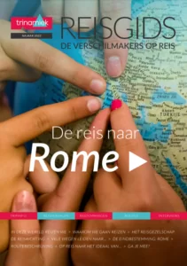
De reis van Trinamiek
Trinamiek is een stichting die bestaat uit 19 scholen, een servicebureau en een Onderwijs Expertise Centrum.
De koers van Trinamiek staat beschreven in onze reisgids. We gaan vanuit onze missie en visie op reis. In de reisgids staat beschreven hoe het symbolische Rome eruit ziet wanneer we onze vier strategische doelstellingen behalen. Hieronder beschrijven we onze missie, visie en de vier strategische doelen.

Onze missie: verschilmakers voor kinderen
Wij zijn ons er iedere dag van bewust dat het uitmaakt wat we doen en laten, omdat we door ons handelen verschil maken voor kinderen. Wij hebben vertrouwen in de kracht van kinderen. Wij zijn ervan overtuigd dat ieder kind verschil kan maken door in verbinding te zijn met zichzelf en de ander, door zichzelf en de ander te vertrouwen en door zich competent te voelen. Daar zetten wij ons voor in vanuit onze kernwaarden vertrouwen, verbinding en vakmanschap. Bij Trinamiek geloven we dat een mooie uitkomst van onderwijs (groei, ruimte en kansen) het resultaat is van iets wat elders, door ons handelen in de klas, de school of de organisatie goed gaat.

Onze visie
In onze scholen en organisatie maken onze medewerkers het verschil voor kinderen, voor elkaar en voor onze omgeving. We verbeteren continu de kwaliteit van ons handelen, waarbij we zoveel mogelijk gebruik maken van wetenschappelijke inzichten, nieuwe inzichten uit de praktijk en van alle kennis en kunde van onze medewerkers. Dit is zichtbaar in ons didactisch en pedagogisch handelen, bij de extra ondersteuning die we bieden en in hoe we leiding geven aan processen, klassen, teams, scholen en de organisatie. Ook is het zichtbaar in de samenwerking die we zoeken en de communicatie met onze omgeving. Op basis van de uitkomsten verbeteren we onze kwaliteit van handelen. Het verschil maken we ook door er gewoon te zijn, met warmte, pedagogisch tact, daadkracht, vakmanschap en vertrouwen. Door ons handelen groeien de kinderen, is er ruimte om zichzelf te zijn en creëren we kansen voor al onze kinderen. Onze kinderen verlaten de basisschool goed toegerust met kennis en allerhande vaardigheden, zichtbaar gegroeid in competenties en met vertrouwen in zichzelf en in de ander.

De vier strategische doelstellingen
De strategische doelstellingen zijn met opzet zo geschreven dat ze voldoende ruimte bieden om vanuit deze “hoog-over-doelen” concrete doelen voor scholen en afdelingen te formuleren. De strategische doelen staan voor de richting die we uitgaan en geven aan waar we met elkaar uit willen komen. We leggen hierbij onze focus op de kwaliteit van het handelen.
- Door het handelen van de medewerkers, onze houding en het bieden van een passende context groeien de kinderen op onze scholen in kennis en allerhande vaardigheden, ervaren ze ruimte voor eigenheid. Zo krijgen kinderen volop kansen om mee te doen en dragen wij ons steentje bij aan een betere wereld.
- Door ons handelen leren we kinderen verschil te maken voor een ander en de omgeving waarin ze leven en hiermee hun steentje bij te dragen aan een betere wereld.
- Door ons handelen werken we actief en duurzaam samen met ouders in het bieden van groei, ruimte en kansen voor alle kinderen. Zo dragen ouders op hun eigen manier ook een steentje bij aan een betere wereld.
- Door ons handelen, onze houding en constructieve communicatie maken we met onze partners in de regio het verschil voor kinderen vanuit het grotere perspectief. Zo dragen we gezamenlijk een steentje bij aan een betere wereld

In onze strategische doelen staat de kwaliteit van ons handelen centraal. Het gaat hier om het handelen op de volgende gebieden: samenwerking en communicatie, pedagogisch handelen, didactisch handelen, het bieden van extra ondersteuning en leiderschap. De inbreng op deze gebieden leidt tot de best mogelijke uitkomst: groei, ruimte en kansen voor alle leerlingen.

Dit geven we vorm door te werken vanuit onderstaande uitgangspunten voor (passend) onderwijs:
- We bieden kinderen zo thuisnabij mogelijk onderwijs.
- De focus ligt op het versterken van het handelen van de leerkracht in de groep.
- Het handelen van de schoolleider, intern begeleider en externen is gericht op het faciliteren van het handelen van de leerkracht.
- In ons handelen in de school staan een goede pedagogische relatie en hoge verwachtingen centraal.
- Onze focus ligt op preventief in plaats van curatief handelen;
- Onze focus ligt op de context van het kind, in de school, de groep en ook thuis.
- We kiezen voor structurele en duurzame oplossingen waarmee we de context van het kind in de school versterken.
Dit leidt tot groei, ruimte en gelijke kansen. Deze uitgangspunten delen we (gevraagd en ongevraagd) met onze samenwerkingspartners in de regio.

Onze school

In dit hoofdstuk beschrijven wij vanaf welke missie en visie we verschil maken op onze school.

Algemene informatie
Basisschool WIJ staat in de wijk Europakwartier in IJsselstein en heeft een kleine 110 leerlingen. De school is ontstaan uit een fusie van de Paulusschool en Jenaplanschool De Overkant en is begin 2019 in het huidige pand getrokken. Onze leerlingen zijn afkomstig uit de omliggende wijken.

Kindcentrum WIJ werkt met units. In unit 2 zitten de kleuters (groep 1/2), in unit 3 zit de middenbouw (groep 3/5 en 4/6) en in unit 4 zit de bovenbouw (groep 7/8). De afgelopen jaren was er een daling te zien in het aantal leerlingen, nu groeien we langzaam weer.

De missie en visie van de school
Missie
Het is onze missie om Samen WIJzer te worden.

Visie
Wij hebben de taak om kinderen voor te bereiden op een toekomst binnen onze maatschappij. Dit doen we als school niet alleen, hiervoor werken we nauw samen met ouders. Door ervoor te zorgen dat de leeromgeving uitdagend en stimulerend is, er een didactisch goed programma staat waarin taal de hoofdrol speelt, zorgen we dat de kinderen zich voorbereiden op hun toekomst binnen de huidige maatschappij.

Kernwaarden
Naast dat wij kinderen kennis en vaardigheden willen meegeven, willen we ze meer meegeven. Er wordt gewerkt vanuit onze waarden, waarden waarvan wij vinden dat deze van groot belang zijn om mee te kunnen doen in de maatschappij. Onze kernwaarden zijn als volgt:
samen, duidelijk en ontwikkeling.

Samen:
- Wij kunnen het niet alleen, dus willen we samen optrekken. Voor ons ziet dat er zo uit: ouders, kind en school blijven samen in gesprek over de ontwikkelingen die een kind doorloopt als ze bij ons op school zit. Ouders kennen hun kind het best, een kind weet wat het wil leren en wat er al goed gaat en de school heeft de kennis om kinderen te ondersteunen in hun ontwikkeling.
- Kinderen werken en leren ook samen binnen de units, door elkaar te helpen, samen te werken en te praten over zaken die van belang zijn binnen de unit.
- Binnen Kindcentrum WIJ hebben we een leerlingenraad. Zij hebben een belangrijke rol binnen de school, doordat zij de vertegenwoordiging van de unit zijn. Tijdens een overleg met de directeur kijken we naar zaken die belangrijk zijn voor de school en de kinderen (denk bijvoorbeeld aan samenwerken, invulling pauzes ,enz).
- Vanuit de Vreedzame School hebben wij duidelijke afspraken hoe wij samen werken aan een plek waar we samen met elkaar leren, spelen en werken aan burgerschap.
- Als team trekken we ook samen op. Met elkaar zijn wij het gezicht van de school en willen we iedereen het gevoel geven dat ze welkom zijn. We blijven in gesprek met elkaar en geven elkaar opbouwende feedback, maar kunnen ook hulp vragen. Hierbij zijn wij een voorbeeld voor kinderen en ouders.

Duidelijk
- Voor ons is het belangrijk dat leerlingen weten wat de verwachtingen zijn op school en in de unit. Daarom communiceren wij duidelijk wat wij van de leerlingen verwachten en geven hierin zelf het goede voorbeeld in woorden en gedrag.
- Naast dat leerlingen weten wat ze mogen verwachten, willen wij ook duidelijk zijn naar ouders. Ook hierin hebben wij een voorbeeldfunctie in woorden en gedrag. Ook communiceren wij op een open en duidelijke manier door elkaar fysiek te spreken, te bellen en/of via Sociaal School.
- Ook als team zorgen wij dat wij duidelijke taal spreken naar elkaar, ouders en kinderen en het goede voorbeeld geven in gedrag.
- Door duidelijke en open communicatie te hebben met en naar ouders, met daarin onze wensen en verwachtingen, weten zij waar ze aan toe zijn en wat ze van ons mogen verwachten.

Ontwikkeling
- Kinderen zijn dagelijks in ontwikkeling. Wij volgen de ontwikkeling van de leerlingen elke dag nauwgezet binnen de units. Hierbij sluiten we zo goed mogelijk aan bij wat een leerling nodig heeft om zich zo optimaal mogelijk te ontwikkelen binnen de eigen mogelijkheden.
- Leerlingen krijgen de kans zich didactisch te ontwikkelen, maar de sociaal-emotionele -, creatieve- en persoonlijke ontwikkeling zijn minstens net zo belangrijk.
- Net zoals de kinderen in ontwikkeling zijn, zijn wij als team ook in ontwikkeling. Wij zorgen ervoor dat we op de hoogte zijn en blijven van nieuwe ontwikkelingen in het onderwijs en volgen, waar nodig, individuele- of teamscholing.
- Ook blijven we in ontwikkeling door met elkaar in gesprek te zijn en blijven over ons onderwijs en hoe we dat nu inrichten.
- Om doordacht te blijven ontwikkelen werken we aan de gestelde doelen die terug te vinden zijn in onze pijlers van schoolontwikkeling. Hierbij werken we planmatig en cyclisch in kleine actieteams. We werken naar een einddoel toe, maar dit doen we in kleine stapjes.

Terugblik en huidige situatie
In dit hoofdstuk blikken we terug op het vorige schoolplan en beschrijven we de huidige situatie.
In onze terugblik beschrijven we hoe we ervoor staan ten opzichte van de gestelde ambities. Daarnaast staat centraal op welke manier we verbonden zijn met onze missie en visie.
In beschrijving van onze huidige situatie geven we een overzicht van waar we goed in zijn, wat we beter kunnen doen en welke kansen we zien.

Terugblik vorige schoolplanperiode: reflectiebril
De afgelopen jaren zijn erg onrustig geweest. Vanaf de start in 2019 tot nu zijn er veel personele wisselingen geweest. Ondanks de vele wisselingen zijn er belangrijke stappen gezet als het gaat om de basis van Kindcentrum WIJ. We zijn tevreden met de stappen die we wel hebben gerealiseerd.
Na al deze onrust en wisselingen hebben we ook opnieuw gekeken naar onze missie en visie. Na een mooi traject hebben wij deze weer aangescherpt en vanuit hier is dan ook het nieuwe schoolplan opgesteld.
Hieronder is te lezen wat er gerealiseerd is vanuit het vorige schoolplan.

Zicht op de ontwikkeling van kinderen.
Reflectie:
Sinds schooljaar 20 - 21 zijn er een nieuwe directeur en Ib-er op WIJ. Met het oog op de onvoldoende van de inspectie lag hier een groot punt van aandacht. Door de kinderen stuk voor stuk door te nemen hebben we met elkaar kunnen bepalen wat er voor ieder kind nodig was. Hier hebben we meteen naar gehandeld. De uitvoering was per kind wisselend. We hebben voor kinderen individueel zaken opgezet (bijspijkeren van hiaten om achterstand in te lopen), dit hebben we waar mogelijk ook in groepjes gedaan. Ook hebben we diverse onderzoeken laten doen, zodat we het onderwijs passend konden maken voor het kind. Door het inzetten van Snappet hebben we dagelijks zicht hoe de kinderen zich didactisch ontwikkelen. Hierbij kunnen we een kind direct bijsturen op het moment dat het didactisch even niet lukt. Door regelmatig (3x pj) groeps/leerlingbesprekingen te hebben zorgen we ervoor dat zowel de lkr als de ib-er zicht heeft op de ontwikkeling van een kind. Er kan samen direct bijgestuurd worden waar wenselijk/nodig. Wanneer er twijfels zijn over de ontwikkeling van een kind is er een snelle schakeling tussen leerkracht en ouder. Waar nodig wordt de ib-er betrokken. Waar nodig worden externen ingeschakeld in overleg met ouders.
WIJ houdt nu zicht op de ontwikkeling van kinderen door dagelijks te monitoren en bij te sturen in Snappet. Doordat we de kinderen real-time volgen, kunnen we direct bijsturen wanneer een kind fouten maakt in de leerstof die op dat moment aan bod komt. Hierover hebben we vaste afspraken. Elke fout verbeter je, weet je niet hoe, zet je als kind je vragenblokje op tafel. De lkr kijkt ook altijd mee op het bord en kan dit dus ook zien. Veelal probeert de lkr al bij 2 fouten even bij het kind langs te lopen om te checken of er hulp nodig is. We houden ook per leerdoel in de gaten of het kind het leerdoel behaalt (blauw vinkje) en of dit ook op een passend niveau is. Wanneer een kind een leerdoel behaald heeft, maar het niveau is nog onvoldoende bij het kunnen. stelt de lkr het doel bij en geeft bij het kind aan welk niveau behaald moet zijn.
Ook sturen we bij waar nodig na de methodetoetsen. Dit kan door extra herhaling of meer uitdaging. Deze informatie halen we direct binnen na de toets en is dus ook per kind specifiek. Wanneer er meerdere kinderen uitvallen op een onderdeel. worden die punten extra uitgelegd dmv een extra les die in Snappet klaargezet kan worden. Na de toetsperiode analyseren we de toetsen en kijken we waar mogelijke hiaten zitten. We kijken ook of een kind meer uitdaging aan kan en passen hierop het didactische programma aan.
Binnen Snappet heb je 5 niveaus. Deze niveaus zijn in groep 7/8 ook meer afgestemd op je uitstroomniveau. In de groepen 3 t/m 6 vinden wij dat kinderen minimaal niveau 3 behaald moeten hebben. Voor kinderen die de leerstof gemakkelijk aankunnen stellen we dat doel bij naar boven. Zien we dat het te moeilijk is en niet passend kunnen we ook naar beneden bijstellen.

Schoolbreed digitaal portfolio
Kinderen zicht geven op de leerdoelen en hun ontwikkeling middels Snappet. Van daaruit gaan we een schoolbreed digitaal portfolio opzetten waarin zowel leerlingen, leerkrachten als ouders de leerdoelen van het kind kunnen volgen en inzichtelijk wordt voor alle betrokkenen hoe een leerling deze doelen behaald.
Reflectie:
Er is hard aan deze ambitie gewerkt de afgelopen 2 jaar. Als we kijken naar Snappet hebben we hier een mooie lijn in gevonden. Maar omdat we nog maar 2 jaar met Snappet werken, willen we ons ook nog verder bekwamen. Daarom zullen we schooljaar 22 - 23 nog een training volgen als het gaat over compacten en verrijken binnen Snappet. Door met de kinderen de les elke dag te evalueren, te kijken naar de ambitie van kinderen en welke leerdoelen hierbij passen, vergroten we het eigenaarschap. Dit past binnen de scholing die we als team nog gaan volgen.
Ook als we kijken naar de verantwoordelijkheid die kinderen pakken in het leerproces zien we dat ze steeds meer eigenaarschap tonen. Bij Snappet zie je doordat kinderen steeds meer zelf leren beslissen of het nieuwe leerdoel uitleg nodig heeft. Het komt ook voor dat kinderen tijdens een instructie naar hun eigen plek gaan. Zij geven hiermee het signaal dat ze weten wat ze moeten doen en dat ze dit zelfstandig verder kunnen. Het komt ook voor dat kinderen na een instructie inschatten dat ze zelf verder kunnen, maar onderweg toch het gevoel hebben dat ze nog iets van de lkr nodig hebben. Dan staat het ze ook vrij om nog een keertje aan te sluiten als er verlengde instructie geven wordt. Hierin leren kinderen steeds meer eigenaar te worden van hun eigen leerproces. In het begin is het soms spannend voor een kind, maar vanuit de lkr krijgen ze altijd eerlijke feedback. Soms denkt een kind dat het zelf verder kan een lkr besluit dan soms om het nog een keer te controleren. Hierdoor ontstaat er meer vertrouwen bij de kinderen over hun eigen handelen, maar ook dat de lkr ze altijd zal helpen als het even niet lukt.

Als we kijken naar het (digitale)portfolio zien we dat we hier nog niets mee gedaan hebben. Schooljaar 20 -21 zijn we begonnen met Snappet en hebben we de keus gemaakt om ons te verdiepen in Snappet, nu vinden we het van belang om het te borgen. Wanneer Snappet goed geborgd is gaan we kijken naar een (digitaal) portfolio. We hebben deze ambitie dus ook nog niet gehaald. Deze kunnen we pas halen als we ons verdiept hebben in een portfolio (er is veel keuze en wat past er bij WIJ). Hier gaan we schooljaar 22 - 23 mee aan de slag. We gaan kijken of we hier teambreed mee aan de slag gaan of dat er een werkgroep een voorselectie kan maken.

Krachtige leeromgeving
Het vormgeven van een krachtige leeromgeving in het nieuwe schoolgebouw, waarbij de inrichting zoveel mogelijk afgestemd wordt op het stimuleren van eigenaarschap bij leerlingen.
Reflectie:
Doordat we gebruik maken van de ruimtes die we hebben, duidelijke afspraken maken met kinderen, zien we dat er steeds meer eigenaarschap ligt bij de kinderen. Kinderen hebben bijvoorbeeld de mogelijkheid tot het kiezen van een eigen werkplek. Zij weten hoe ze een passende eigen werkplek kunnen kiezen en nemen hier ook de eigen verantwoordelijkheid in. De veilige en rustige werksfeer binnen de units maakt dat kinderen de ruimte voelen om eigen stappen te maken en nemen, als het gaat over eigen keuzes. Waar nodig kunnen zij de lkr om hulp vragen bij het maken van keuzes. Binnen de units is er ook ruimte om groepen door elkaar te laten werken. Hierdoor is het gemakkelijk te realiseren om kinderen mee te laten doen op een ander niveau. We hebben ook de weektaken op elkaar afgestemd. Zo is een doorgaande en opbouwende lijn binnen school, waardoor er herkenning en opbouw is vanaf de kleuters. Kinderen weten zo waar ze aan toe zijn, ze krijgen steeds meer eigenaarschap over wat en in welke volgorde ze taken maken. Dit zullen wij borgen en voorzetten. Jaarlijks kijken we met elkaar of de weektaak nog kloppend is bij wat WIJ voor ogen heeft en van belang vindt. Een voorbeeld van de krachtige leeromgeving is ook ons kleuterplan wat we jaarlijks bijwerken en zo up to date houden bij onze werkwijze en wat in onze ogen passend is bij WIJ. Een onderdeel waar we nog aan willen werken in de gezamenlijke verantwoordelijkheid voor de spullen van een ander.

Communicatie met ouders
Het vergroten en faciliteren van de communicatie met ouders, door het implementeren van het school ouder communicatie platform Schoudercom. WIJ vindt ouderbetrokkenheid zeer belangrijk en door middel van Schoudercom, maar ook door middel van het digitale portfolio, hoopt WIJ ouders actief te betrekken bij het leerproces van hun kinderen. Ook wil WIJ ouderhulp inzetten in bredere zin van het woord: ouders wordt gevraagd een bijdrage te leveren aan boeiend onderwijs vanuit hun hobby of beroep in het thematisch middagprogramma kernconcepten.
Reflectie:
Schoudercom is geïmplementeerd binnen WIJ. Alle ouders hebben toegang tot Schoudercom. We zien wel dat niet alle ouders goed gebruik (kunnen) maken van de app. Dit komt bijvoorbeeld voort uit het feit dat sommige ouders de taal niet machtig zijn en dus de communicatie rondom Schoudercom niet goed kunnen volgen. Ook zien we dat niet alle ouders de gedeelde informatie lezen. Dit maakt dat er soms de keuze gemaakt wordt om toch ook een mededeling op papier mee te geven. Dan bereiken we soms de ouders wel die via Schoudercom de informatie niet lezen.
Wat betreft het portfolio, zie eerdere ambitie.
We merken dat de ouderbetrokkenheid laag ligt, Het is lastig om ouders te krijgen die willen helpen op school. De ouders die wel helpen, zijn veelal ouders die altijd helpen. We zien dus voornamelijk dezelfde ouders binnen de school. We blijven ouders wel benaderen en aanmoedigen om te ondersteunen.
Tijdens de inloopmomenten zien we wel dat de ouderbetrokkenheid steeds groter aan het worden is. Ouders kunnen op dat moment meekijken met hun kind in de klas. Dit gaan we in het schooljaar 22 - 23 dan ook zeker voortzetten.

Ontwikkelen van groeilab
Het verder ontwikkelen van het groeilab binnen de school voor sneller ontwikkelende kinderen, om ervoor te zorgen dat ook deze kinderen hun talenten zoveel mogelijk op niveau kunnen ontwikkelen.
Reflectie:
Het groeilab was voor een aantal van ons een onduidelijke term. Collega’s die al langer op WIJ werken hebben toelichting gegeven, waardoor er ook goed geëvalueerd kan worden. De kinderen die boven de leerstof uitstijgen kregen tot afgelopen jaar nog weinig passend aanbod. Het schooljaar 21 - 22 heeft Daphne van ‘Bureau Begaafd’ hierin ondersteund. Zij heeft verschillende groepen en individuele kinderen begeleid om hen zo verder uit te dagen op denkniveau. Ook heeft ze veel gekeken naar kwaliteiten van kinderen, kwaliteiten die voor sommige kinderen meer voelden als een last. Komend schooljaar hebben wij een collega die met ons gaat kijken naar een passend plan, waarin we richtlijnen kunnen vastleggen en ook met elkaar kijken hoe passend aanbod eruit ziet.

Beleidsplan ondersteuning en zorg
Het aanpassen, optimaliseren en uitdragen van het nieuwe beleidsplan voor basisschool WIJ op het gebied van ondersteuning en zorg: het optimaliseren van de communicatielijnen binnen en tussen units om te zorgen dat de ontwikkeling van leerlingen (die op een aangepast niveau werken/met specifieke ondersteuningsbehoeften) zo goed mogelijk gemonitord wordt.

Reflectie:
In het verleden was er geen goed zicht op de ontwikkeling van kinderen die voor een
bepaald vak bij een andere lkr zaten. Dit kwam doordat er weinig tot geen overleg was tussen leerkrachten, hierdoor verloor men het zicht op de ontwikkeling van kinderen. Wanneer we een kind hebben met een onderwijsbehoefte die niet passend is binnen de eigen groep, is er de mogelijkheid om bij een vak aan te schuiven in een andere groep. Zo werken er kinderen van groep 8 voor rekenen op het niveau van groep 7. Dat is ook de plek voor de instructie, de verwerking mogen ze bij groep 7 doen, maar ook op hun eigen plek. Omgekeerd hebben we ook kinderen die op een hoger niveau werken en dus aansluiten bij een groep boven hen. Bijvoorbeeld een meisje uit groep 3 dat leest in groep 4.
Doordat er structureel overleg is tussen de leerkrachten en er 3 x per jaar groep- leerlingbespreking is, houden we zicht op de kinderen en hun ontwikkeling. Daarnaast gebruiken we het toetsmoment van Cito om nog eens extra te kijken naar de onderwijsbehoeften van een kind. Wij willen kinderen niet over- of ondervragen.

Ondanks deze stappen vinden wij dat deze ambitie nog niet behaald is. Voor ons is de ambitie behaald als we op alle vakgebieden passend onderwijs kunnen bieden, dit is nu vooral voor rekenen en lezen. Komend jaar gaan we dus ook aan de slag op het gebied van begrijpend lezen/taal en spelling. Dit is mogelijk doordat de lesroosters van de groepen op elkaar zijn afgestemd. Hierdoor sluit uitwisselen goed aan op elkaar en mist een kind geen ander belangrijk moment. Belangrijk blijft ook om ouders mee te blijven nemen in deze stappen. Ouders vinden het fijn als ze op de hoogte zijn en blijven, zo hebben we gezamenlijk zicht op de ontwikkeling van een kind, waardoor we proberen de betrokkenheid van ouders te vergroten.

Doorgaande lijn leren leren
De doorgaande lijn op het gebied van ‘leren leren’ optimaliseren en inzichtelijk maken voor teamleden en ouders.
Reflectie:
De afgelopen jaren heeft voor ons de nadruk gelegen op het leggen van een goede en stevig basis. Hiervoor hebben we vakinhoudelijk keuzes gemaakt om anders te werken (Snappet) en met Blink (WO). Tijdens het leggen van de basis hebben we oog gehad voor het leren en ontwikkelen van kinderen. We hebben met de kinderen gekeken naar de basis van hoe je kunt leren binnen de groep, maar ook als het gaat om huiswerk en het leren van toetsen. We hebben geen aandacht besteed aan de afzonderlijke leerlijn ‘leren leren’. Deze leerlijn willen wij voor komend jaar nog niet oppakken, maar wellicht dat het in de toekomst wel een goede stap zal zijn. Hier hebben wij helemaal niet aan gewerkt de afgelopen jaren. Voor nu heeft het ook nog geen prioriteit, dus wij zullen hem komend schooljaar niet als ambitie vastpakken. Wel blijft het belangrijk om te blijven kijken of deze leerlijn ons op een ander moment wel belangrijk lijkt.

Didactisch handelen
Het optimaliseren van het didactisch handelen van leerkrachten binnen het thematisch middagprogramma kernconcepten, zodat ook hierbinnen differentiatie mogelijk wordt en kinderen die meer uitdaging nodig hebben op een verdiepend niveau binnen de eigen unit te werk kunnen gaan met een thema.
Reflectie:
Het woord kernconcepten is twee jaar geleden losgelaten. Wij combineren op dit moment BLINK (methode zaakvakken: natuur, aardrijkskunde en geschiedenis) met zelf samengestelde lesstof.
Hieraan koppelen we ook de kunstvakken door middel van workshops en/of creatieve opdrachten. Er wordt gewerkt naar een eindproduct per thema bij de hogere klassen. Hoe dit product eruit ziet is wisselend en thema afhankelijk.
Bij de opdrachten wordt rekening gehouden met de verschillende niveaus binnen de unit. De opdrachten verschillen dan ook per unit.
Er wordt kennis overgebracht passend bij het thema. Sommige lessen worden gezamenlijk voorbereid.

Op het gebied van verdieping hebben wij als leerkrachten nog wel winst te behalen. Kinderen gaan nu nog heel vaak mee met de groep, terwijl zij didactisch wel iets anders nodig hebben. Deze kinderen zijn veelal goed eigenaar van hun leerproces, maar de uitwerking van wensen van kinderen heeft nog aandacht nodig. Hoe kunnen we de wensen van kinderen verwerken in ons bestaande lesprogramma is een van de meest voorliggende vragen momenteel. Hier zullen wij komend jaar mee aan de slag gaan. Er is een collega die hier veel ervaring mee heeft, zij zal hierin de aansturende en begeleidende rol hebben.
Verder hebben we nog winst te behalen in het vooraf vaststellen van de thema’s binnen een schooljaar. Het is belangrijk dat er één format komt die door alle units wordt gebruikt. Dit zou bijvoorbeeld dit format kunnen zijn.

Huidige situatie: realiteitsbril
Vanuit onze schoolontwikkeling kijken we naar de komende 4 jaar. We hebben helder waar onze stippen op de horizon liggen en werken hier via kleine overzichtelijke doelen naartoe. Hiervoor hebben we een ‘huis’ gebouwd. De steunpilaren zijn onze pijlers waar we mee aan het werk gaan. Zie illustratie hieronder:

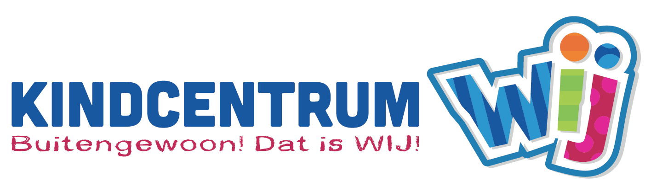
Didactisch handelen:
Kinderen hebben een realistische kijk op hun eigen kunnen én op hun eigen opgroeimogelijk-
heden.

Taal:
Kinderen beheersen de nederlandse taal zo goed, dat ze optimaal mee kunnen draaien in de maatschappij.

Rijke leeromgeving:
De units zijn uitdagend en stimulerend ingericht. Kinderen worden positief geprikkeld om te ontdekken en onderzoeken.

Kind als ik en in de omgeving:
Kinderen durven uitdagingen aan te gaan in het leven. Op een manier die past bij democratische waarden & normen.
DVS/Burgerschap/enz

Ouderbe-
trokkenheid:
Ouders en team zijn als volwaardige partners samen verantwoordelijk voor de ontwikkeling van ieder kind.

Samen Duidelijk Ontwikkeling

Samen WIJzer!

We hebben ook afgesproken dat dit de zaken zijn die de aandacht vragen, waardoor er een gezamenlijke focus is. De prioriteit ligt bij het blijven werken aan de gestelde doelen en hier steeds in een vaste cyclus ( 90 dagen) aan te werken, evalueren en borgen.
Belangrijk is om ouders en leerlingen goed mee te nemen tijdens de komende jaren in de ontwikkelingen, zodat we samen, duidelijk in ontwikkeling zijn en iedereen zich betrokken voelt.
Wat deze stippen zijn is te lezen in onze ambities in hoofdstuk 5.

Als we kijken naar de tevredenheidspeiling onder ouders vragen de volgende zaken de aandacht:
- De vernieuwde missie en visie duidelijk uitspreken en verweven in ons onderwijs.
- Duidelijke communicatie over de ontwikkelingen die wij als school doorlopen.
- Communicatie over de ontwikkeling van kinderen wanneer deze anders verloopt (langzamer of sneller)

Als we kijken naar de tevredenheidspeiling onder leerlingen vragen de volgende zaken de aandacht:
- Eigenaarschap van de kinderen vergroten.

Als we kijken naar de tevredenheidspeiling onder leerkrachten vragen de volgende zaken de aandacht:
- De vernieuwde missie en visie duidelijk uitspreken en verweven in ons onderwijs.
- De rijke leeromgeving verder ontwikkelen.
- Extra ondersteuning van kinderen

Kijkend naar ons SchoolOnderSteuningsplan (SOP) zijn de volgende zaken belangrijk in de komende 4 jaar:
.
Zorg voor kinderen met extra ondersteuningsbehoeften
Binnen de school is de leerkracht de persoon die elke dag samenwerkt met de kinderen. Hij of zij is dan ook de persoon die mogelijke problemen signaleert. Wanneer de leerkracht merkt dat de eigen kennis niet voldoende toereikend is als het gaat om de begeleiding van het kind, kan de hulp van een andere collega of de intern begeleider worden ingeschakeld.
Als blijkt dat een leerling meer aandacht en begeleiding nodig heeft maken we een plan van aanpak. Deze informatie wordt verzameld door observatie in de klas, het afnemen van toetsen en een gesprek met het kind. Na het verzamelen van deze informatie kijkt de leerkracht samen met de intern begeleider of hij of zij het plan zelf kan uitvoeren of dat er hulp nodig is. Wanneer er duidelijk is hoe het plan van aanpak eruit kan gaan zien en wie de eventuele begeleiding kan oppakken, neemt de leerkracht contact met ouders op om het plan van aanpak te bespreken. Samen wordt er gekeken naar het plan van aanpak en wanneer ouders akkoord zijn, gaan we aan de slag met de leerling. Soms kan het nodig zijn om een externe partij in te schakelen om een leerling te begeleiden. Ook dit gaat altijd in overleg met ouders. Soms kan er ook een verwijzing plaatsvinden voor logopedie, fysiotherapie of een extra onderzoek door het OEC of andere deskundigen.

Als school zijn wij verantwoordelijk om voor elk kind extra ondersteuning te bieden als dit nodig is. We noemen dit de zorgplicht van de school. De school zoekt in overleg met ouders naar de juiste ondersteuning op de eigen school of op een andere reguliere of speciale (basis)school. In het schoolondersteuningsplan (SOP) (linkje naar je SOP toevoegen) staat beschreven hoe en welke ondersteuning onze school kan bieden. De zorgplicht van de school geldt voor alle kinderen die worden aangemeld of al ingeschreven zijn. Om dit mogelijk te maken werken scholen samen in samenwerkingsverbanden en met andere partners in de regio. Onze school werkt samen met samenwerkingsverband Profi Pendi.

Kinderen met een snelle ontwikkeling
Na de verkorte instructie werken de kinderen tijdens het ochtendprogramma via compacten en verrijken aan eigen doelen. Daarnaast zullen zij eenmaal per week naar juf Linda gaan voor extra uitdagend aanbod. Hier kunnen opdrachten uit voortkomen die de kinderen in de klas verwerken. Passend binnen de visie van WIJ, is ervoor gekozen om het onderwijs aan meer- en hoogbegaafde kinderen zo veel mogelijk te integreren binnen het reguliere onderwijs. In schooljaar 2023-2024 werken wij verder aan het opstellen en uitvoeren van beleid aan meer- en hoogbegaafde kinderen.

Onderwijskwaliteit
In dit hoofdstuk beschrijven we hoe we als school voldoen aan de wettelijke vereisten met betrekking tot de onderwijskwaliteit. Onderwijskwaliteit wordt beschreven vanuit drie pijlers: onderwijskundig beleid, personeelsbeleid en kwaliteitszorg. In deze beschrijving verwijzen we wanneer van toepassing naar documenten buiten dit schoolplan.

Onderwijskundig beleid Trinamiek
Kinderen verlaten de basisschool goed toegerust met kennis en allerhande vaardigheden, zichtbaar gegroeid in competenties en met vertrouwen in zichzelf en in de ander. Ieder kind hoort erbij en voelt zich thuis en veilig. Door een goede kwaliteit van het handelen ontvangt ieder kind wat hij of zij nodig heeft om op zijn of haar eigen manier een verschilmaker te zijn.
Met ons onderwijs dragen we met hart en handen bij aan een inclusieve samenleving. We maken door ons handelen samen met ouders en omgeving het verschil voor al onze leerlingen. Een constructieve samenwerking met partners in de regio zorgt voor een passend, kwalitatief sterk en zo inclusief mogelijk aanbod van onderwijs. Zo ervaren alle kinderen gelijke kansen (Reisgids Trinamiek, 2022).
Onderwijskundig beleid van onze school
Positief pedagogisch klimaat en sociale veiligheid
Het is voor ons van groot belang dat kinderen zich veilig voelen bij ons op school, omdat dit aan de basis ligt van hun ontwikkeling. Helaas is pesten iets wat overal voorkomt, zowel buiten als in de school.
Binnen school maken wij gebruik van De Vreedzame School. In de verschillende thema’s en lessen is volop aandacht voor wat pesten en plagen is, wat het verschil is en hoe je kan aangeven dat je als kind iets niet leuk vindt. Maar er is ook volop aandacht voor het creëren van een positieve en sociale groep, waarin een duidelijk sociale en morele norm zorgt dat we oog hebben voor elkaar, dat we rekening houden met elkaar, dat we allemaal verantwoordelijkheid dragen voor de gemeenschap.

Als blijkt dat een kind of een groep meer nodig heeft, dan worden in overleg met de IB-er of het Zorgteam passende interventies bedacht die in principe door de leerkracht worden uitgevoerd. Afhankelijk van de intensiteit van de hulpvraag worden afspraken gemaakt voor monitoring en follow-up momenten. Indien nodig kan de ondersteuning van de kindercoach en/of de orthopedagoog/gz psycholoog worden ingeschakeld. Ouders worden tijdig en met regelmaat geïnformeerd en betrokken bij de ontwikkelingen.

Bij de kleuters wordt hiervoor de basis gelegd en in de verdere jaren op school zal hier elk jaar weer opnieuw aandacht voor zijn. Voor meer informatie verwijzen wij naar ons pestprotocol, dat onderdeel is van ons sociaal veiligheidsbeleid,

Convergent differentiëren
Wij bieden een brede basisondersteuning: we gaan uit van de specifieke onderwijsbehoeften van de leerlingen, waarbij onze aanpak erop gericht is dat leerlingen zoveel mogelijk ‘gewoon’ onderdeel uitmaken van de groep. Dat vraagt om convergent differentiëren, sterke instructies en klassenmanagement en een veilig pedagogisch klimaat. Binnen de basisondersteuning hebben onderwijsasistenten/leraarondersteuners een rol om de leerkracht en de leerling te ondersteunen bij extra hulp op het gebied van automatiseren, herhalen en verwerken van de leerstof. Tijdens de dagelijkse ik-tijd die in elke groep een vast onderdeel van de dag is, krijgen leerlingen die dat nodig hebben extra uitdaging/verdieping of juist ondersteuning om datgene wat nog lastig is, in te slijpen.

Onderwijsaanbod
Ons onderwijsaanbod is gebaseerd op de wettelijk vastgestelde kerndoelen voor het basisonderwijs. We doen er alles aan om elke leerling binnen zijn eigen kunnen maximaal te laten ontwikkelen. We hebben hoge verwachtingen, zowel van de leerlingen als van de medewerkers op Kindcentrum WIJ.g

Onderwijs aan kinderen met extra ondersteuningsbehoeften
Wanneer we zien dat een kind meer begeleiding nodig heeft omdat het vastloopt in de reguliere lessen of op toetsmomenten, gaan leerkrachten met elkaar in gesprek. Samen kijken ze of ze het onderwijsaanbod zo kunnen aanpassen dat een kind aangesloten kan blijven, of zo snel mogelijk weer aansluit. Hierbij is het belangrijk om ook het kind en de ouders te betrekken. Wanneer dit wenselijk of nodig is zal ook de intern begeleider meedenken en aansluiten bij gesprekken. Mochten we binnen de school de expertise niet hebben om een kind de begeleiding te geven die het nodig heeft, wenden we ons tot externe partijen.

In de wijk waarin Kindcentrum WIJ staat is sprake van veel taalachterstand. Hier zijn wij ons van bewust en besteden we binnen alle onze lessen veel aandacht aan. Taal is immers dé manier om met elkaar in contact te zijn. Onze school biedt voor- en vroegschoolse educatie aan. WIJ werken samen met de peuterspeelzaal binnen het Kindcentrum. Op deze manier wordt er toegewerkt naar een betere doorgaande lijn tussen peuter- en basisschool, waarbij de kernconcepten de basis vormen. Wij werken aan de doelen vanuit Parnassys (Leerlijnen Jonge Kind). Ook werken wij met LOGO 3000 om de basiswoordenschat van de kinderen te vergroten en verstevigen. Het VVE-onderwijs wordt aangeboden door de leerkrachten in overleg met de onderwijsassistent, die hier speciaal voor is aangesteld. Ouders worden zoveel mogelijk betrokken.

Als wij merken dat de taalontwikkeling van een kind niet soepel verloopt en er kans is op achterstand is de eerste stap om een kind aan te melden bij de logopediste. In samenspraak met de logopediste kijken we wat er nodig is. Blijkt dat er meer nodig is zal er in samenspraak met leerkracht, ouders, intern begeleider en de logopediste gekeken worden wat er mogelijk extra nodig is. Waar nodig zullen wij externe betrekken om ons te ondersteunen.

Onderwijs aan (hoog)begaafden
Wanneer wij binnen de toetsmomenten (methode en Cito) en werkmomenten zien dat kinderen meer uitdaging nodig hebben, werken wij via vaste afspraken. De afspraken en werkwijze zijn te vinden in Onderwijs aan (hoog)begaafden op WIJ Mochten we binnen de school de expertise niet hebben om een kind de begeleiding te geven die het nodig heeft, wenden we ons tot externe partijen.

Leertijd
We hebben met elkaar afspraken gemaakt hoe we ons onderwijs vormgeven. Wij gebruiken hiervoor EDI (Expliciete Directe Instructie). Daarnaast hebben we afspraken gemaakt over de hoeveelheid tijd die we besteden aan de diverse vakgebieden.

 | Basisgroep per week | Intensief
Rekenen  groep 1 t/m 8 | 5 x 60 minuten | + 2 x 15 min pd extra
Technisch lezen  Groep 3  Groep 4  Vanaf AVI E4 | 5 x 90 minuten hardop lezen  5 x 30 minuten hommellezen  5 x 30 minuten stillezen | + 4 x 15 minuten
Spelling  Groep 3 t/m 8 | 3 x pw 25 minuten  + dagelijks 10 woordendictee | + 2 x pw 30 minuten
Taal  Groep 1/2  Groep 3  Groep 4 t/m 8 | 5 x 75 minuten (inclusief woordenschat)  Geïntegreerd in Lijn 3  5 x 45 minuten
Woordenschat | 60 minuten
Begrijpend luisteren of lezen:  Groep 3 t/m 6  Groep 7/8 | 4 x 30 minuten  2 x 45 minuten | + 1 x 30 min extra  + 1 x 30 min extra

Cyclisch en planmatig handelen op school-/teamniveau, groepsniveau en leerling-/leerkrachtniveau
Op schoolniveau stellen we binnen de schoolpijlers ‘Pedagogisch-didactisch handelen’ en ‘Rijke leeromgeving’ doelen waar we planmatig en cyclisch aan werken (zie Schoolontwikkelplan). Daarnaast zorgt de directie samen met de intern begeleider voor verdere aanscherping van het handelen van de leerkracht. Dit gebeurt zowel op team- als leerkrachtniveau. We gebruiken de elementen van EDI als basis voor onze manier van lesgeven, waarbij goede lesmethodes ons ondersteunen om keuzes te maken in het onderwijsaanbod. Voor het neerzetten van een goed pedagogisch klimaat en het bevorderen van de sociaal-emotionele ontwikkeling gebruiken wij De Vreedzame School als basis.

Burgerschap
Wij willen dat kinderen door ons handelen het verschil maken voor een ander en de omgeving waarin ze leven. Hiermee dragen ze hun steentje bij aan een betere wereld en leren ze goede burgers te zijn. Het leren van goede burgerschapsvaardigheden zien wij als cruciaal om goed te kunnen deelnemen aan de samenleving. Bij burgerschapsvorming staan drie domeinen centraal:
- Democratie: kennis over de democratische rechtstaat en politieke besluitvorming; democratisch handelen en de maatschappelijke basiswaarden.
- Participatie: kennis over de basiswaarden en de mogelijkheden voor inspraak en vaardigheden en houdingen die nodig zijn om op school en in de samenleving actief mee te kunnen doen.
- Identiteit: verkennen van de eigen identiteit en die van anderen; voor welke (levensbeschouwelijke) waarden sta ik en hoe maak ik die waar.
Hoe wij dit verder vormgeven staat in bijlage 6

Digitale geletterdheid
We onderscheiden in onze leerlijn digitale geletterdheid vijf domeinen op het gebied van digitale geletterdheid die afgeleid zijn van de SLO doelen: Ict als gereedschap (Ict basisvaardigheden), Ict als informatiebron (Informatievaardigheden), Ict als brein (Computational thinking), Ict als communicatie en Ict als bescherming. We zien ict als middel om een doel te kunnen bereiken, niet als doel op zichzelf. Het aanbod wordt waar mogelijk geïntegreerd in de lessen die al op het programma staan. je in bijlage… ev. gebruik maken van deze bijlage

Personeelsbeleid Trinamiek
In onze scholen en organisatie maken onze medewerkers het verschil voor kinderen, voor elkaar en voor onze omgeving. We verbeteren continu de kwaliteit van ons handelen, waarbij we zoveel mogelijk gebruik maken van wetenschappelijke inzichten, nieuwe inzichten uit de praktijk en van alle kennis en kunde van onze medewerkers. Trinamiek is een lerende organisatie. Leren doen we samen, van en met elkaar (Reisgids Trinamiek, 2022).
We vinden het behouden en versterken van vakmanschap van leerkrachten en onderwijsassistenten erg belangrijk bij Trinamiek.

Behouden en versterken vakmanschap door onze gesprekkencyclus
Binnen Trinamiek maken we gebruik van een gesprekkencyclus om vakmanschap van medewerkers te versterken en behouden. De schoolleiding voert jaargesprekken en beoordelingsgesprekken met de medewerkers. In deze gesprekken wordt met leerkrachten gesproken over het handelen in de groep, de persoonlijke ontwikkeling en ontwikkelwensen. De bekwaamheidseisen voor de leerkracht staan hierin centraal. Elke leerkracht houdt zelf zijn bekwaamheidsdossier actueel.

Versterken vakmanschap
Vakmanschap is één van onze kernwaarden. Om het vakmanschap te versterken faciliteren we het van en met elkaar leren in onze Trinamiek Academie. Onze Trinamiek Academie biedt een ruim aanbod van cursussen voor onze medewerkers. De cursussen sluiten aan bij de doelen van de reisgids, waarin het handelen van de medewerker centraal staat. Het aanbod richt zich op het (verder) ontwikkelen van de professionaliteit van onze leerkrachten en onderwijsassistenten.
Naast het aanbod van cursussen in de Trinamiek Academie zijn er ook mogelijkheden om een (master-)opleiding te volgen, deel te nemen aan onze netwerken, advieskringen, externe trainingen en teamtrainingen.
Het opleiden van nieuwe collega’s is voor ons een belangrijk speerpunt. Al onze scholen zijn opleidingsscholen en begeleiden studenten vanuit het kwaliteitskeurmerk van de Hogeschool Utrecht. Startende leerkrachten ontvangen extra begeleiding en ontmoeten elkaar in bijeenkomsten.
Het helpt ons in onze samenwerking als we allemaal dezelfde taal spreken, zodat we elkaar (nog) beter begrijpen tijdens onze gezamenlijke reis. Door onze drijfveren te onderzoeken zien we nog beter hoe we zelf verschil maken in de organisatie en verschil kunnen maken voor de ander. De komende jaren gaan we aan de slag met Profile Dynamics om de drijfveren binnen de organisatie nog beter in beeld te krijgen en de samenwerking in teams te versterken.

Kwalitatieve formatiegesprekken
Jaarlijks worden in maart en oktober kwalitatieve formatiegesprekken gepland met de directeuren, P&O en controller. In deze gesprekken wordt o.a. ingezoomd op de functie en rol van medewerkers, kwaliteit, ontwikkeling, zorgen en vacatures. Dit helpt om integraal zicht te krijgen op de benodigde formatie en (duurzame) inzetbaarheid van de medewerkers. Op basis van deze gesprekken kan wanneer nodig een follow-up tijdig in gang gezet worden, te denken valt daarbij aan inzet van begeleiding, mobiliteit en werving.

Personeelsbeleid op onze school
Naast de gesprekkencyclus zoals hierboven beschreven voert de directie met elk personeelslid een startgesprek. We kijken terug naar vorig schooljaar en de gestelde doelen en kijken vooruit. Maar we staan ook stil bij het hier en nu en waar mogelijk wensen of behoeften liggen vanuit directie of de collega.
Kwaliteitszorg binnen Trinamiek
De strategische doelen uit de reisgids hebben impact op de hele organisatie. Omdat we niet allemaal vanaf dezelfde plek starten, is de één sneller in Rome dan de ander. Daarom is de ontmoeting en het gesprek terwijl we aan het reizen zijn van groot belang. Binnen onze integrale kwaliteitscyclus is opgenomen op welke momenten en op welke manier we reflecteren op ons eigen handelen en de juiste keuzes maken. Een aantal voorbeelden hiervan zijn:
- Interne audit. Elke school neemt minimaal 1x per 4 jaar deel aan de interne audit op basis van een vooraf ingevulde zelfevaluatie.
- Tevredenheidspeilingen. Elke school neemt elke 2 jaar tevredenheidspeilingen af bij ouders, medewerkers en leerlingen om op deze manier feedback te vragen over tevredenheid over het handelen in de school. Over de uitkomsten gaan we in gesprek met de betrokkenen waardoor we ervan leren en ons handelen kunnen versterken.
- Prestatieanalyse voor monitoring data. Er wordt jaarlijks een prestatieanalyse gemaakt door de kwaliteitsmedewerkers. De bestuurder neemt deze informatie mee in het gesprek in de school.
- Jaarplangesprekken: elke school heeft jaarlijks aan het begin, in het midden en eind van het jaar een jaarplangesprek met de bestuurder en kwaliteitsmedewerkers. In dit jaarplangesprek wordt actief de koppeling gemaakt naar de bredere ambities van de school uit het schoolplan.
- Kwalitatieve gesprekken rondom formatie en begroting met vertegenwoordigers van de afdelingen.
- In dialoog gaan over de veranderende rol van de intern begeleider naar kwaliteitscoördinator.

Iedere school formuleert vanuit de strategische doelen van Trinamiek eigen ambities en doelen. Deze ambities staan in dit schoolplan en de doelen worden uitgewerkt in de jaarplannen. De ambities en doelen worden vastgesteld en gemonitord aan de hand van de stappen uit het verschilmakermodel (zie bijlage 10) van Trinamiek. We doorlopen dit proces om te komen tot zorgvuldige en beredeneerde keuzes.
Het verschilmakersproces is een cyclisch veranderproces dat bestaat uit het opzetten van verschillende symbolische brillen terwijl we onderweg zijn naar Rome. Het opzetten van deze brillen helpt ons bij het aanbrengen van focus en structuur. Deze brillen staan beschreven in onze reisgids op pagina 40/41.

Kwaliteitszorg binnen onze school
Kwaliteit van de teamcultuur
Op Kindcentrum WIJ zijn alle ontwikkelingen van iedereen en tegelijkertijd geven we de verantwoordelijkheid voor de uitvoering aan groepjes op individuen. Dus: alles is van iedereen, maar we gaan niet overal over. Dit vraagt om een cultuur van écht samenwerken en vertrouwen in en op elkaar. De leidinggevende heeft hier een verbindende rol in: zij moet deze cultuuraspecten op formele en informele momenten (situationeel) bespreekbaar maken en alert zijn op mogelijke belemmeringen. De leidinggevende heeft een voorbeeldrol in het stimuleren van het geven en ontvangen (vragen) van feedback. Zo wordt bijvoorbeeld tijdens de evaluatie van een 90-dagenplan niet alleen geëvalueerd op het resultaat, maar ook op het proces: waarom is iets wel/niet gelukt, wat kunnen we ervan leren en verbeteren? Ook tijdens het coördinatoren-directieoverleg speelt het delen van vraagstukken over het functioneren van de actieteams een belangrijke rol.

Cyclisch werken in Actieteams
Rond iedere pijler van schoolontwikkeling wordt een actieteam gevormd. Ieder teamlid maakt jaarlijks deel uit van een actieteam waar hij of zij affiniteit mee heeft.Een actieteam heeft een coördinator en 1 of 2 leden.
Ieder actieteam maakt 3 maal per jaar een 90-dagen plan (te vinden in het schoolontwikkelplan). Hierin staan doelen, doelstellingen, acties en evaluaties beschreven en gepland.
Actieteams zijn verantwoordelijk voor het opstellen, delen, uitvoeren en evalueren van de 90-dagenplannen, waarbij zij het gehele team actief betrekken. Actieteams zijn samen met directie, de intern begeleider en specialisten verantwoordelijk voor de invulling van studiedagen, het leerteamoverleg en nascholing.
De start en evaluatie van 90-dagen plannen wordt altijd met het gehele team samen gedaan, zodat iedereen bij alle pijlers en opbrengsten betrokken blijft.
Actieteams komen minimaal eens per vijf weken bijeen. De coördinatoren komen eens per vijf weken samen met de directie bijeen om de gezamenlijke koers met elkaar af te stemmen. De coördinatoren zorgen voor het delen van deze afstemming met hun actieteam.

Ononderbroken ontwikkelingsproces
In hoofdstuk 4 Onderwijskwaliteit staat beschreven hoe we op Kindcentrum WIJ realiseren dat leerlingen een ononderbroken ontwikkelingsproces kunnen doorlopen en dat het onderwijs wordt afgestemd op de voortgang in de ontwikkeling van leerlingen.

Ambities
In dit hoofdstuk beschrijven wij onze ambities voor de komende vier jaar. Deze ambities formuleren we op basis van onze idealen (missie en visie) en de huidige situatie binnen onze school. We beschrijven waar we als school de komende vier jaar voor gaan inzetten en aan waar we ons verder in willen ontwikkelen om verschil te kunnen blijven maken voor kinderen. Onze ambities volgen uit de strategische doelstellingen van Trinamiek en geven aan hoe ons handelen er uitziet na deze schoolplanperiode.

Pijlers van schoolontwikkeling
Didactisch handelen:
Kinderen hebben een realistische kijk op hun eigen kunnen én op hun eigen opgroeimogelijk-
heden.

Taal:
Kinderen beheersen de nederlandse taal zo goed, dat ze optimaal mee kunnen draaien in de maatschappij.

Rijke leeromgeving:
De units zijn uitdagend en stimulerend ingericht. Kinderen worden positief geprikkeld om te ontdekken en onderzoeken.

Kind als ik en in de omgeving:
Kinderen durven uitdagingen aan te gaan in het leven. Op een manier die past bij democratische waarden & normen.
DVS/Burgerschap/enz

Ouderbe-
trokkenheid:
Ouders en team zijn als volwaardige partners samen verantwoordelijk voor de ontwikkeling van ieder kind.

De keuze voor bovenstaande pijlers/thema’s om de school in de gewenste cyclus van ontwikkeling te brengen, is gemaakt door het team en wordt onderschreven door de MR. De pijlers zijn van ons allemaal; de regie en uitwerking liggen bij de actieteams.
Per pijler is een stip op de horizon geformuleerd. Deze stippen helpen ons om de juiste piketpalen te kunnen slaan, zodat we op de juiste weg blijven.

Taal
De hele wereld om ons heen bestaat uit letters, woorden en zinnen. Maar ook uit plaatjes die ons iets duidelijk maken. Zo ook in de unit en de school. Binnen de school en units werken wij aan de taalontwikkeling van de kinderen in de lessen, maar ook de omgeving willen we taalrijk maken. Zodat de kinderen van alle kanten taal aangeboden krijgen en ze uiteindelijk de Nederlandse taal zo goed beheersen, dat ze zo optimaal mogelijk mee kunnen draaien in onze maatschappij.

Rijke leeromgeving
De school als een rijke leeromgeving zien wij als volgt voor ons: Loop je de school en de units in ben je geprikkeld om te ontdekken , onderzoeken en leren. De ruimtes dragen bij aan het leerplezier, de betrokkenheid en de ontwikkeling van onze leerlingen.

Kind als ik en in de omgeving
Wanneer we het kind in het middelpunt zetten van een cirkel heeft het te maken met nog veel meer dan alleen zichzelf. Naast de eigen waarden en normen die het meeneemt, zijn er ook de normen en waarden van de mensen om hem heen en die van de wereld om hem heen. Voor kinderen is het van belang dat ze de wereld om zich heen (dichtbij en verder weg) kunnen begrijpen. Met elkaar zorgen we er voor dat kinderen zich zo als individu ontwikkelen dat ze uitdagingen durven aan te gaan in het leven. We werken aan actief burgerschap en leren kinderen naar zichzelf en de wereld om hen heen te kijken, op een manier die past bij democratische waarden & normen.

Ouderbetrokkenheid
Ouders voelen zich, net als hun kinderen, welkom, gehoord en gezien. We betrekken ouders bij de ontwikkeling van hun kind en activiteiten die we organiseren met en voor de kinderen. Dit omdat wij samen verantwoordelijk zijn voor de ontwikkeling van het kind. We bouwen stap voor stap aan het verbeteren van de ouderbetrokkenheid en daarmee aan de ontwikkeling van kinderen en de school.
Alles bij elkaar draagt bij aan de ontwikkeling, het leerplezier en de betrokkenheid van de kinderen ten goede.

Didactisch handelen
Wij willen elk kind laten ontwikkelen binnen zijn kunnen. Dit vraagt van ons dat we een goed didactisch aanbod hebben. We zorgen ervoor dat onze methodes up-to- date zijn en blijven, maar ook passend bij wat onze kinderen nodig hebben. Naast een goed didactisch aanbod zorgen we voor een doordacht aanbod aan alle vakgebieden. Hierdoor zien we een stijgende lijn in de opbrengsten per vakgebied.

Door te werken aan alle pijlers gaan onze kinderen met plezier naar school, voelen ze zich gehoord, gezien, betrokken en veilig en komen ze zo optimaal mogelijk tot ontwikkeling.

Jaarplannen en evaluaties
De ambities worden per schooljaar uitgewerkt in het jaarplan. Aan het eind van elk schooljaar wordt het jaarplan geëvalueerd. Deze evaluatie is gericht op de doelen uit het jaarplan én waar staan we t.o.v. onze ambities uit het schoolplan. De evaluatie van het jaarplan wordt hieronder jaarlijks gekoppeld aan dit schoolplan. Daarnaast schrijven we een conclusie op hoofdlijnen per jaar waarin we benoemen welke ontwikkelpunten we meenemen naar het volgende jaarplan.

Evaluatie jaarplan 2023-2024
Link naar evaluatie en conclusie op hoofdlijnen waarin benoemd wordt wat meegenomen wordt in het volgende jaarplan.

Evaluatie jaarplan 2024-2025
Link naar evaluatie en conclusie op hoofdlijnen waarin benoemd wordt wat meegenomen wordt in het volgende jaarplan.

Evaluatie jaarplan 2025-2026
Link naar evaluatie en conclusie op hoofdlijnen waarin benoemd wordt wat meegenomen wordt in het volgende jaarplan.

Evaluatie jaarplan 2026-2027
Link naar evaluatie en conclusie op hoofdlijnen waarin benoemd wordt wat meegenomen wordt in het volgende schoolplan en jaarplan.

Bijlagen
- Formulier instemming schoolplan door MR
- De reisgids van Trinamiek
- Schoolgids
- Onderwijs aan (hoog)begaafden op WIJ
- Sociaal Veiligheidsbeleid
- Schoolondersteuningsplan (link toevoegen door school)
- Burgerschap binnen Trinamiek
- Sponsorbeleid Trinamiek: spelregels sponsoring op scholen
- Toelatingsbeleid
- Reglement schorsing en verwijdering
- Verschilmakersmodel
- Zicht op Kwaliteit OR1: ambities
- Invulling identiteitscommissie (alleen bij samenwerkingsscholen)

Bijlage 1 Instemming medezeggenschapsraad

Wettelijke vereisten
Artikel 10 (WMS): Het bevoegd gezag behoeft de voorafgaande instemming van de medezeggenschapsraad voor elk door het bevoegd gezag te nemen besluit met betrekking tot in ieder geval de volgende aangelegenheden:
b. vaststelling of wijziging van het schoolplan dan wel het leerplan of de onderwijs- en examenregeling

Instemming met schoolplan 2023-2027
De MR van Kindcentrum WIJ heeft ingestemd met dit schoolplan op 22 juni 2023.
Deze instemming is opgenomen in de notulen van de MR van 22 juni 2023.

Instemming op wijziging schoolplan
De volgende wijziging heeft plaatsgevonden in het schoolplan op 22 juni:
Er hebben geen wijzigingen plaatsgevonden

De MR van Kindcentrum WIJ heeft ingestemd met deze wijziging op datum.
Niet van toepassing.

Bijlage 10 Verschilmakersmodel

